Kommunal serviceplan för

Härjedalens kommun

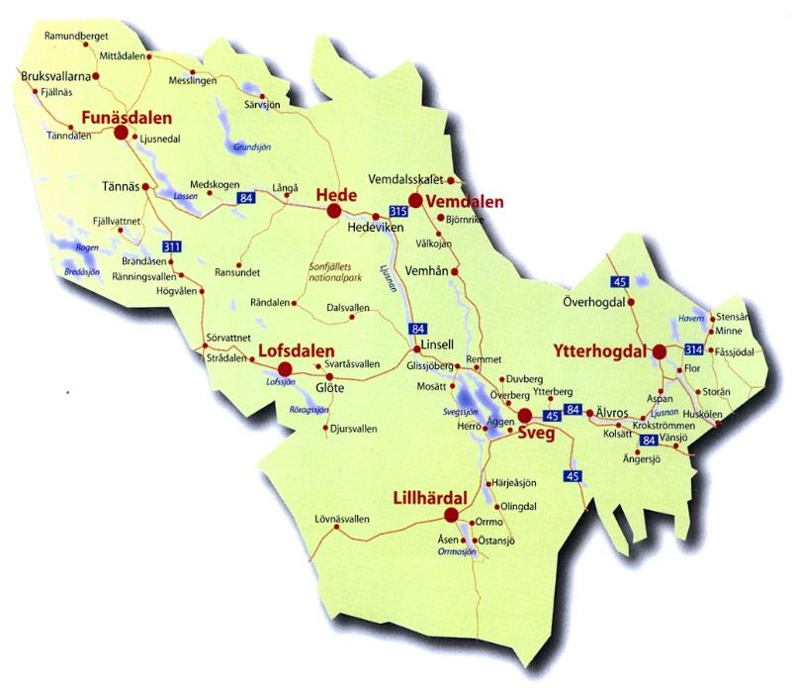
2025–2030

Innehållsförteckning
Förord 3
1. Inledning 4
1.1 Syfte och avgränsningar 5
1.2 Metod 5
2. Fakta om kommunen 6
2.1 Befolkning 6
2.2 Näringsliv 6
2.3 Infrastruktur 7
2.4 Fiber och mobiltäckning 8
2.5 Elnätet 9
3. Kommersiell service idag och begrepp 10
3.1 Kommersiell service idag 10
3.2 Begrepp 11
4. Härjedalens serviceplan 12
4.1 Vision, övergripande mål och delmål 12
4.2 Prioriterade områden och insatser 12
4.3.1 Stärka tillgängligheten till kommersiell service för medborgare och företag 12
4.3.2 Stärka förutsättningarna för servicegivare med stöd och rådgivning 13
4.4.3 Stärka samordningen mellan offentliga intressenter 15
4.3 Uppföljning och utvärdering 15
5. Bilagor 16

Förord

Den senaste revideringen av Härjedalens kommuns serviceplan genomfördes 2018 och omfattade perioden 2019–2022, med en förlängning till 2024. Under 2024 påbörjades en revidering av planen i samarbete med berörda funktioner i kommunens förvaltningar och Region Jämtland Härjedalen.

Denna serviceplan bygger på de avgränsningar som anges i det regionala serviceprogrammet; dagligvaror, drivmedel, grundläggande betaltjänster, post- och paket samt apotekstjänster. Viss offentlig service kan inkluderas om den bedöms vara av särskilt intresse.
Planen ska följas upp årligen och revideras vid behov. Serviceplanen kommer att kompletteras med en uppdaterad policy för hemsändning.

1. Inledning

Härjedalens kommuns övergripande vision, som genomsyrar kommunens alla ledande dokument, är att år 2030 har Härjedalens kommun en befolkning på över 10 000 invånare och en ekonomi i balans. Det utgör grunden för ett samlat förhållningssätt, när det gäller olika ställningstaganden och framtidsplaner.

En av förutsättningarna för att uppnå visionen är god tillgång till offentlig och kommersiell service. Service är en viktig del för att skapa attraktiva miljöer och möjlighet till arbetstillfällen. Tillväxtanalys har konstaterat att faktorer som är avgörande för en orts utveckling är bra infrastruktur, god offentlig service, närhet till arbetsmarknader, attraktivt boende och goda sociala strukturer. Både boende och företag behöver en god service för att vardagen ska fungera. Kommersiell service är inte bara en grund för att skapa attraktiva miljöer. Den är också en förutsättning för att samhället ska fungera, även under olika typer av påfrestningar. Ett resilient samhälle som fungerar väl är robust och flexibelt. Det innebär att olika samhälls- och servicefunktioner präglas av stabilitet, samtidigt som de kan förändras och anpassas vid tillfälliga eller mer långvariga störningar och påfrestningar.

Konsultbolaget WSP använder begreppet entreprenöriell landsbygd där de menar att skillnaderna mellan att vara anställd eller företagare kan förväntas minska framöver. Det betyder också att vikten av att lokalisera företag till landsbygderna kommer att förändras. I deras förklaringsmodell för hur landsbygderna kan möta kommande förändringar handlar det inte bara om fler eller växande företag på landsbygd. Kommunen behöver även ge förutsättningar för fler entreprenöriella människor som väljer att bo och verka på landsbygd och som har möjlighet att driva företag där. Förutsättningarna beskrivs i en form av en trappa där de första stegen på trappan utgör grundförutsättningar för de övre stegen.
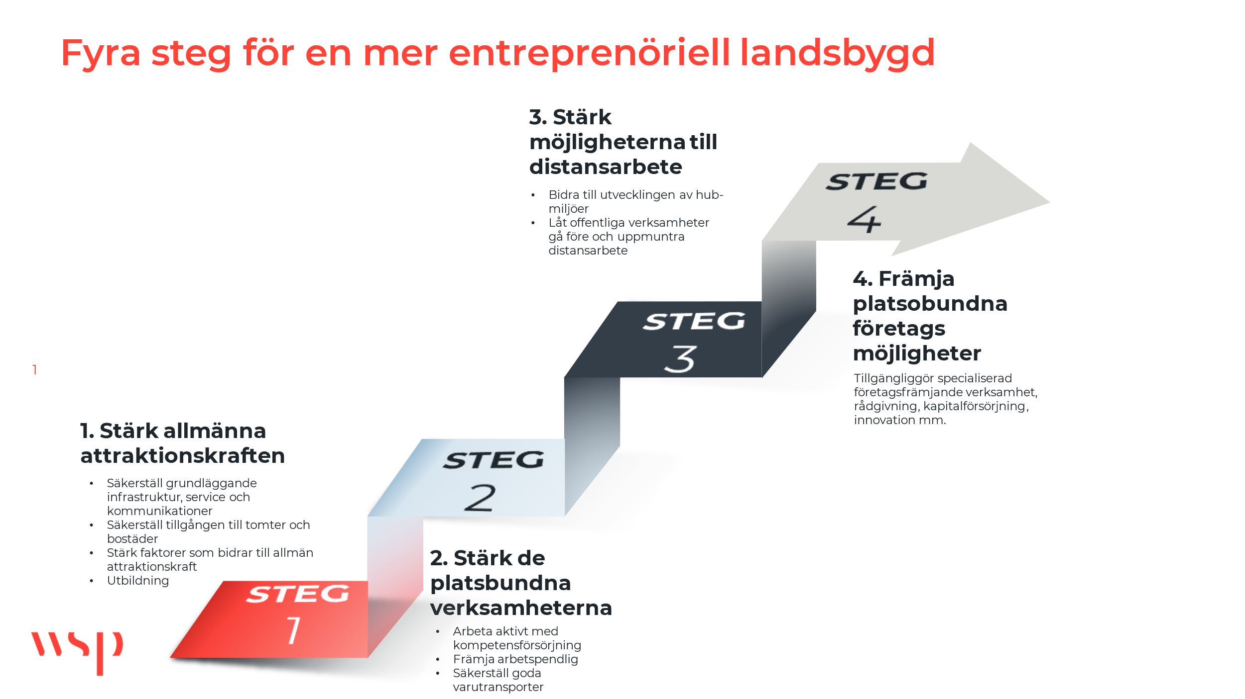

Den kommersiella servicen nyttjas inte bara av bofasta och av de platsbundna företagen samt andra företag, utan även av besökare med egna fritidshus, besökare som bor på kommersiella boenden och dagsturister. Sammantaget har både de bofasta, företagen och besöksnäringen en betydande påverkan på den kommersiella servicen. Det regionala serviceprogrammet ”Regionalt serviceprogram 2023–2030” syftar till god tillgång till kommersiell service i olika typer av landsbygd. Programmet bidrar till att stärka samordningen av olika ekonomiska stöd och insatser som regionerna, länsstyrelsen och Tillväxtverket beslutar om.

Kommunens serviceplan är ett styrande dokument i syfte att samla resurser och insatser för att uppnå en god servicetillgänglighet i kommunen. Serviceplanen ligger även till grund för regionala prioriteringar, där den ofta utgör en förutsättning för att offentliga och andra finansiärer ska ta beslut om ekonomiskt eller annat stöd. Exempel på det är Förordningen om stöd till kommersiell service (6§) och Förordningen om stöd för landsbygdsutvecklingsåtgärder (6 kap 12§).

I dokumentet beaktas kommunala beslutsdokument av betydelse för den kommunala serviceplanen. Några exempel är; Riktlinje för befolkningsutveckling, Översiktsplan, Trafikförsörjningsplan och Livsmedelsstrategi.

1.1 Syfte och avgränsningar

Serviceplanens syfte är att öka engagemang, förståelse och kunskap kring service som en del av kommunens arbete med näringslivs- och landsbygdsutveckling samt att tillgång till service vägs in i kommunernas långsiktiga och strategiska planering. I serviceplanen ingår inte verksamheter som via lagstiftning är ålagda kommunen. Den tidigare serviceplanen för Härjedalens kommun 2019–2022, med förlängning till 2024, har delvis berört offentliga service. Den nya serviceplanen, för perioden 2025–2030, fokuserar i första hand på den kommersiella servicen i kommunen.

Planen omfattar inte heller åtgärdsförslag gällande kultur, IT-lösningar, bredband, kollektivtrafik eller andra transporter eller logistiklösningar. Serviceplanen omfattar ej heller bostads-, mark- eller lokalförsörjning. Strategier och planer för dessa områden finns i Härjedalens kommuns översiktsplan samt andra strategier och policyer.

1.2 Metod

Framtagandet av den kommunala serviceplanen har skett i samverkan med kommunala och lokala aktörer samt Region Jämtland Härjedalen för att uppdatera kommunens tidigare serviceplan (2019–2022, förlängd till 2024). Revideringen har syftat till att anpassa planen till nya statistiska underlag och ge tydliga prioriteringar för serviceutveckling. Den reviderade planen följer den struktur som återfinns i Region Jämtland Härjedalens regionala serviceprogram (2023–2030) för insatsområden. Åtgärder har tagits fram i dialog med kommunala funktioner. I denna serviceplan har bygdernas lokala utvecklingsplaner med tillhörande statistik för lokalekonomiska analys (så kallade LEA) från SCB använts. Detta har gjorts för att visa på fakta om kommunens olika delar. Planen kompletteras med en uppdaterad kartläggning av befintlig kommersiell service i Härjedalens kommun, se bilaga 1. Intervjuer har genomförts med ett urval av servicegivarna, föreningar och företag runt om i kommunen. Frågorna har varit generella och sammantaget har 22 telefonintervjuer genomförts. Intervjuerna har skett utifrån förutbestämda frågor.

2. Fakta om kommunen

2.1 Befolkning

Härjedalens kommun har i likhet med många norrländska inlandskommuner sett en negativ befolkningsutveckling under många år. Men det positiva för Härjedalens kommun är att sedan 2020, har det skett en ökning av antalet invånare. I våra turistdestinationer Vemdalen, Lofsdalen och Funäsdalen ökar antalet invånare, men även i Ytterhogdal. De andra orterna ligger på en likvärdig nivå, medan några såsom Sveg, Hede och Lillhärdal minskar.
År 2019 hade kommunen 10 090 invånare och år 2024 består befolkningsmängden av 10 175 individer. En riktlinje för befolkningsutveckling 2020–2030 har beslutats av kommunstyrelsen att kommunens flyttnetto ska vara positivt och att kommunen ska arbeta för att befolkningen inte ska understiga 10 000.

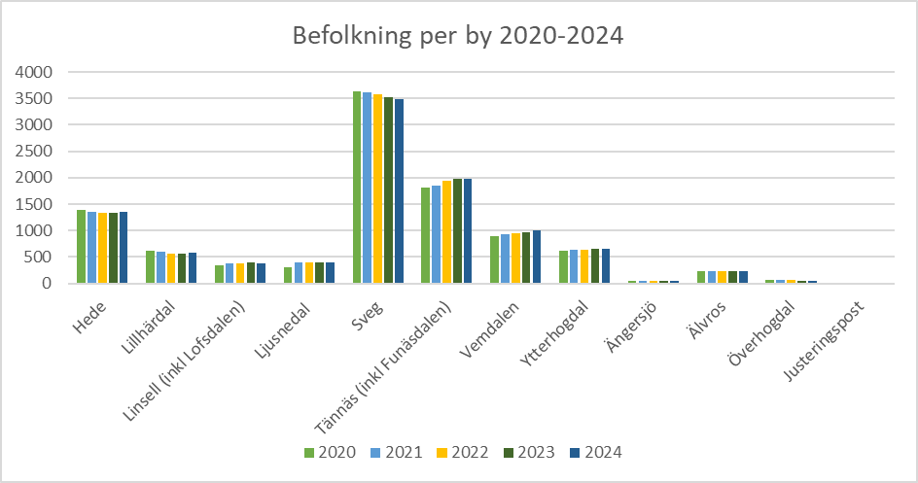
Tabell 1 Befolkning per by 2020–2024, SCB
Utglesningen av den offentliga och kommersiella servicen pågår i stora delar av den svenska landsbygden med undantag för tätorter på landsbygden utanför de största städerna. Härjedalens kommun har, tack vare det stora antalet delårsboende och turister, ett ovanligt stort utbud av service och tjänster, framför allt i de större byarna. En viktig strategi för Härjedalens kommun är att upprätthålla en god service även i kringområdena.

2.2 Näringsliv

Härjedalens näringsliv består av 2 440 företag. De lokala företagen är viktiga för alla som bor i och besöker Härjedalens kommun. Lokala företag skapar välfärd genom den skatt de anställda betalar och service genom tjänster och arbetstillfällen så att vi kan bo och trivas i Härjedalen. Det finns 2 842 jobb i de små företagen i Härjedalens kommun. Dessa företag tillsammans med sina anställda bidrar med 178 miljoner kronor till kommunens skatteintäkter.

Härjedalen är en företagstät kommun, där majoriteten är enmansföretag. Av alla företag i Härjedalens kommun är 99,6 procent små företag med färre än 50 anställda. Fler än 9 av 10 företag, har färre än 10 anställda. Beräkningen exkluderar branschen "jordbruk, skogsbruk och fiske" bestående av många enskilda skogsägare. Storleksfördelningen är gjord utifrån antalet anställda i koncernen och små företag kopplas ihop med större om de ligger i samma koncern (Företagarfakta 2024).

I Funäsdalen med omgivande byar, samt i Lofsdalen och Vemdalen, utgör turismen basen för sysselsättningen. Här är servicenäringarna dimensionerade för en befolkning långt över antalet bofasta. Turismen är kommunens största bransch och omsatte 2,4 miljarder kronor 2023. Detta genererade 202 miljoner kronor i skatteintäkter till kommunen (RESURS, 2024). Totalt noterades 3 014 596 gästnätter, både kommersiella och icke-kommersiella. Härjedalen har flest fritidshus per invånare i länet, med 9 626 fritidshus totalt (SCB, 2023). I kommunens östra delar avtar turismens betydelse och sysselsättningen baseras i på tjänsteföretag, skogs- och jordbruk samt viss industri.

Även rennäringen berör stora delar av kommunen. Inom kommunen finns fyra samebyar: Mittådalen, Ruthen sijte, Handölsdalen och Tåssåsen. Dessa fjällsamebyar bedriver renskötsel inom kommunens åretruntmarker (renbetesfjäll) och har vinterbetesmarker som sträcker sig till angränsande kommuner. För samebyarna är tillgång till service som livsmedel och drivmedel av stor betydelse.

2.3 Infrastruktur

Infrastrukturen är avgörande för att kommunens medborgare ska kunna bo i kommunen och för att varor och tjänster ska kunna transporteras inom regionen. Härjedalens geografiska storlek gör transporter av människor och varor på kommunens vägnät utmanande eftersom avstånden är långa, vägnätet är glest och väderförhållandena ofta svåra, särskilt under vinterhalvåret. Kommunen ansvarar för drift och underhåll av sitt vägnät, inklusive gång- och cykelvägar samt vägbelysning, medan Trafikverket ansvarar för statliga vägar. Dessutom finns enskilda vägar där det pågår en förändring som innebär att fastighetsägare/lokala samfällighetsföreningar med flera övertar skötseln. Samtidigt finns stora utmaningar på de statliga vägarna som går genom byarna. Där finns starka önskemål om trafiksäkra korsningar, gång- och cykelvägar samt andra åtgärder för att öka trafiksäkerheten. Brist på finansiering från Trafikverket gör dock att dessa åtgärder uteblir, vilket hämmar utvecklingen och tryggheten i bygderna.

Kollektivtrafiken i länet ansvarar Region Jämtland Härjedalen för. Länets kollektivtrafik utgår i första hand från skolskjutsar, sedan arbetspendling och därefter resor för service och fritidsaktiviteter. Kollektivtrafiken kompletterar övriga transporter och är en förutsättning för en fungerande arbetsmarknad, skola, vård och omsorg. Linjetrafiken stöds av anropsstyrd linjetrafik och närtrafik; resor som måste förbokas. Anropsstyrd linjetrafik avser anslutning till ordinarie busslinjetrafik och har samma biljettpriser som linjetrafiken. Närtrafik kan beställas för att komma till orter inom kommunen som har affär, bank eller annan service. Resan beställs hos Reseservice. I Härjedalen finns 2025 sex linjer för närtrafik. När det gäller kommunikationer i kommunens destinationsorter är utbudet av kollektivtrafik lågt inom och till närliggande orter. Det innebär att boende och besökare i dessa orter är bilberoende för att transportera sig även kortare sträckor samt att utbudet av gång- och cykelvägar är begränsat. Att utreda och utveckla kollektivtrafiken ser kommunen som ett steg för att främja en befolkningstillväxt, jämställdhet och tillgänglighet. Det skulle också underlätta för arbetspendling över kommun- och nationsgränser (Kommunal trafikstrategi 2021–2030). Särskilt relevant är förhållandet till Norge, där arbetspendling och vårdsamarbete med Röros skapar rörelsemönster som kan motivera bättre kollektivtrafik och belyser behovet av gränsöverskridande infrastruktur.

2.4 Fiber och mobiltäckning

Fiber
Kommunen har flera viktiga roller för att nå målen i den nationella bredbandsstrategin. Kommunen ansvarar bland annat för grävtillstånd, fysisk planering, bygglov för master, bredbandssamordning, främjande av samförläggning av fiber med VA, fjärrvärme, el och annan teknikförsörjning med mera. Härjedalens kommun arbetar tillsammans med elnätsbolaget Härjeåns AB för fortsatt bredbandsutbyggnad. Möjligheten att ansluta till bredband ökar attraktionskraften och möjligheterna för företagande och inflyttning. Enligt uppgift från Härjeåns vill dock många fritidshusägare och vissa små byar inte dra in fiber, de klarar sig med mobilnätet. Indragning av fiber påverkar fastighetsvärdena positivt samt ger människor möjlighet att bo kvar med till exempel digital vård i hemmet, trygghetslarm, möjlighet till distansutbildning och distansarbete.

I utvecklingen av kommunikationer anser kommunen att bredband är en viktig förutsättning för att kunna nå visionen om fler invånare till år 2030. Förhoppningsvis kan det också minska den negativa klimatpåverkan som långa pendlingsavstånd bidrar till (Kommunal trafikstrategi 2021–2030). Enligt Post- och telestyrelsens (PTS) bredbandskartläggning från 2023 hade Härjedalens kommun en lägre tillgång till bredband för både hushåll och arbetsställen jämfört med genomsnittet i Jämtlands län och riket. Tillgången har ökat sedan föregående år. Målet enligt den nationella bredbandsstrategin är att senast 2025 ska 98 % av alla hushåll och företag ha tillgång till bredband om minst 1 Gbit/s.
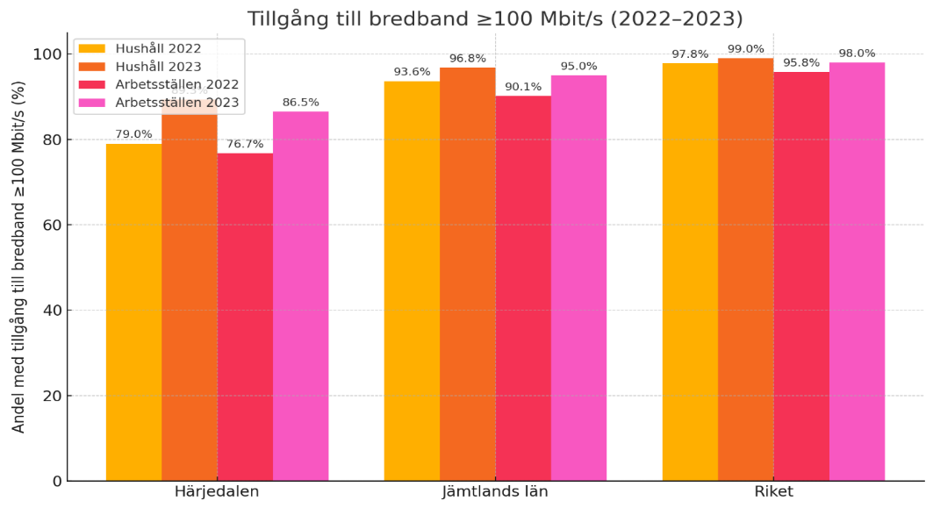

Mobiltäckning
Ett tydligt problem i kommunen, framför allt i glesare områden, är den bristande mobiltäckningen. Detta utgör inte bara en svårighet och avsaknad av bekvämlighet i vardagen, utan kan även vara livsavgörande. Till exempel kan någon råka ut för en olycka i ett område där inte larmtjänst går att nå. Intervjuer har visat att även i vissa av mer tätbebyggda delar av Härjedalen finns problem med bristande mobiltäckning. Bland annat upplevs kapaciteten för mobilsamtal och användning av betaltjänsten Swish begränsad vid större evenemang. Signalförstärkare har i samarbete med Telia satts upp under olika evenemang för att temporärt öka kapaciteten. Utöver problem med Swish upplevs också att samtal bryts även under tider på året då belastningen på mobilnätet torde vara låg.

2.5 Elnätet

Härjeåns Elnät AB har 2025 27 000 kunder i 600 mil elnät. Störningar i elförsörjningen kan få omfattande konsekvenser, både för samhället i stort, näringslivet och för enskilda individer. Energimyndigheten arbetar tillsammans med kommuner, statliga myndigheter, länsstyrelser, privata aktörer och elnätsföretag för att planera och hantera situationer som kan uppstå vid elbrist. Planeringsprocessen heter Styrel. Om det uppstår effektbrist kan elanvändare behöva prioriteras och samhällsviktiga användare går då före andra användare. Härjedalens kommun arbetar med Styrel. Från intervjuer med servicegivare har det framkommit problem med elavbrott i kommunen och framför allt i den västra delen av Härjedalen. Under sommaren 2024 var det många strömavbrott orsakade främst av åska. Information har gått ut till de 10 000 nätägarna samt på webbplats och sociala medier. Härjeåns arbetar med att utveckla och säkra elnätet samt företagets kommunikation till kund. Detta kommer att beaktas i de prioriterade insatsområdena.

3. Kommersiell service idag och begrepp

3.1 Kommersiell service idag

Försäljningsställen för dagligvaror
I Härjedalens kommun finns nio butiker med fullsortiment inom en till tio kilometers avstånd från tätorterna. För befolkningen utanför tätorterna finns fyra dagligvarubutiker där vissa kan ha mer än 40 kilometer till närmsta butik med fullsortiment. I dagsläget finns totalt 15 dagligvarubutiker samt en obemannad butik. Dessutom har tre butiker infört dygnet-runt-öppet. De flesta av dagligvarubutikerna har tilläggsservice genom att vara apoteks- och post- eller paketombud.

Apotek och apoteksombud
Sedan 2013 har apoteksombuden spelat en viktig roll som komplement till de fullvärdiga apoteken. Huvuddelen av ombudstjänsterna utförs 2025 av dagligvarubutiker. Tillväxtverket bedömer att betydelsen av apoteksombud kommer att minska på sikt i takt med att apotekens e-handel utvecklas, men än så länge är de fortsatt viktiga.

Postombud och förändringar på postmarknad
Antalet brevförsändelser i Sverige har minskat dramatiskt under lång tid i takt med att alltmer korrespondens sker digitalt. Samtidigt växer paketmarknaden i snabb takt, främst på grund av e-handelns utveckling. Den växande e-handeln ger nya möjligheter för företag och boende på landsbygden, men ställer också ökade krav på fungerande infrastruktur och logistikkedjor även utanför städer och större tätorter. I Härjedalen finns det 2025 totalt 26 paketombud.

Försäljningsställen för drivmedel
Enskilda försäljningsställen av drivmedel har en stor betydelse för servicens tillgänglighet. Bemannade drivmedelsstationer på landsbygd säljer också ofta dagligvaror och är även ofta ombud för annan service såsom apotek, post- och paket. Detta gäller särskilt platser där det saknas en renodlad dagligvarubutik. Krav på kostsamma investeringar för att möta nya miljöregler har fått stora konsekvenser för många små privatägda drivmedelsstationer. Även elbilarnas snabba frammarsch får stora konsekvenser för stationsnätet för bensin och diesel. I Härjedalen finns 19 publika drivmedelsstationer varav nio är trafikbutiker. I nio byar eller orter finns en eller fler möjligheter för snabbladdning för personbilar.

Grundläggande betaltjänster och kommersiell service
Utvecklingen på betaltjänstmarknaden leder till utmaningar kring betalningssystemets sårbarhet. Ökat användande av digitala betaltjänstlösningar gör både individer och samhället beroende av fungerande el och stabil elektronisk kommunikation. I Härjedalen har 70 procent av de som är över 65 år längre än 10 kilometer till närmaste bankkontor i Härjedalen och medelavståndet är 50 kilometer. Det orsakar problem, inte bara för privatpersoner, utan också för företag och föreningar som hanterar kontanter, särskilt vid insättningar. För personer som saknar digitala verktyg som Bank-ID är situationen ännu svårare, då det inte går att betala räkningar med kontanter över disk i länet. Länsstyrelserna har 2024 arbetat med insatser för att öka den digitala delaktigheten bland äldre, utrikesfödda och personer med funktionsnedsättning. Trots detta är behovet av statliga åtgärder fortsatt stort.

3.2 Begrepp
I planen används begreppet Serviceort, Servicepunkt, Potentiell servicepunkt
och Service och trygghetspunkt (SOT-punkt).

Serviceort
Serviceorterna ska erbjuda attraktiva boendemiljöer med grundläggande kommersiella servicefunktioner, som är stödjande för de kringliggande bygderna. Med grundläggande kommersiell service menas dagligvaror såsom livsmedel och förbrukningsvaror i hushållet, drivmedel, post- och pakethantering, apotek och betaltjänster. Det kan även handla om att samordna kommunens verksamhet vid serviceorterna. Vidare kan medborgare förvänta sig att kommunen arbetar för samordning och samverkan mellan olika aktörer.

I Härjedalens finns sju serviceorter: Sveg centralort, Ytterhogdal, Lillhärdal, Lofsdalen, Vemdalen, Hede och Funäsdalen.

Lokal servicepunkt
Med lokal servicepunkt avses en dagligvarubutik i de glesare delarna av kommunen som ska fungera för utökad service på landsbygd främst med fokus på tillgänglighet av dagligvaror och drivmedel. Servicepunkten är förlagd till en dagligvarubutik där man också kan samla annan kommersiell service. I Härjedalens finns sju lokala servicepunkter:
- Ica Nära Ytterhogdal
- Härdalsbuda Lillhärdal
- Linsell Livs Linsell
- Vemhåträffen Vemhån
- Ica Nära Lofsdalen
- Ica Nära Stigmyhrs Bruksvallarna
- Hamra Livs Tänndalen.

Potentiell servicepunkt
Med en potentiell servicepunkt avses ett geografiskt område med begränsad tillgång till service, där förändringar i samhällsstruktur, inflyttning, eller besöksnäring skapar nya behov och har potential eller förutsättningar att stärka tillgängligheten till grundläggande service såsom dagligvaror, drivmedel och annan kommersiell eller samhällsnyttig service.
Exempel på vad som kan vara potentiella servicepunkter är byar som Tännäs med ökad inflyttning, Messlingen med växande besöksnäring och Älvros, där omdragning av E45:an kan skapa nya möjligheter. Kommunen ska följa utvecklingen på bland annat dessa platser för att identifiera behov och stärka tillgången till grundläggande service.

Service- och trygghetspunkter (SOT-punkter)
En service- och trygghetspunkt är en lokal nod som säkerställer grundläggande service under samhällsstörningar. Den utgörs av en livsmedelsbutik och drivmedelsanläggning med reservkraft, vilket möjliggör drift vid strömavbrott. SOT-punkten fungerar även som samlingsplats för information, värme och telefonladdning under krissituationer. Härjedalens kommun har en SOT-punkt i Lillhärdal, etablerad i samarbete med butiken Härdalsbuda och Lillhärdals snöskoterklubb. Ytterligare platser kan komma att etableras i kommunen förutsatt att finansiering säkerställs (se kriterier i bilaga 2).

4. Härjedalens serviceplan

4.1 Vision, övergripande mål och delmål

Vision
Ett hållbart Härjedalen
Härjedalens kommuns vision är ett hållbart Härjedalen. De strategiska målen utgår från de tre perspektiven i FN:s Agenda 2030 för en hållbar utveckling; ekonomisk, social och ekologisk hållbarhet. Hållbar utveckling innebär utveckling som tillgodoser dagens behov utan att äventyra kommande generationers möjligheter att tillgodose sina behov.

Övergripande mål
Det ska finnas en god service för alla som bor, besöker och verkar i Härjedalens kommun. Målet är att servicenivån ska hålla en sådan nivå att den bidrar till att attrahera fler människor att bo, besöka och verka i kommunen.

Delmål
Serviceplanens delmål är att:
- Säkerställa att erforderlig och nödvändig service finns på landsbygden.
- Utveckla serviceorterna och servicepunkterna
- Verka för att nya hållbara servicelösningar på landsbygden testas.

4.2 Prioriterade områden och insatser

I Härjedalens kommun är tillgången till service relativt god. Situationen är ofta sårbar, då det i många fall endast finns en butik eller drivmedelsstation som servar området. Detta gör det särskilt viktigt för kommunen att arbeta förebyggande och innovativt för att hitta samordningslösningar och utveckla nya sätt att säkerställa tillgängligheten till service. För att uppnå detta krävs att kommunen kontinuerligt håller sig informerad om servicebehoven och för en nära dialog med servicegivare, lokala byutvecklingsgrupper samt andra berörda aktörer.

För att inventera, analysera och utveckla servicen har identifierade behov konkretiserats i åtgärder som är organiserade inom tre insatsområden, vilka speglar regionens prioriterade fokusområden.

4.3.1 Stärka tillgängligheten till kommersiell service för medborgare och företag

Insatsområdet ska bidra till att bevara eller öka tillgängligheten till kommersiell service i områden där marknaden inte kan tillgodose detta. Det är prioriterat att hitta olika tillgänglighetslösningar som är anpassade för de lokalboendes behov.

Insats | Åtgärd | Ansvarig
Säkerställa tillgänglighet till befintliga servicefunktioner i kommunen. | 1. Kommunens ska vara aktiv, gemensamt med Region Jämtland Härjedalens samordningsgrupp Service Z, vid förändringar rörande kommersiell service på nationell och regional nivå. Detta för att motverka att negativa effekter uppstår för medborgare och företag vid förändrade förutsättningar, samt för att kunna lobba för mer fiber, bättre mobiltäckning och minskat antal störningar i elen.  2. Kommunens ska främja navfunktionen som butiker har som lokal mötesplats och för nätverk. Dessa mötesplatser kan dels bestå i arenor för möten mellan olika föreningar, dels möten mellan olika aktörer där till exempel näringsliv, ideell sektor och offentlig sektor möts och utbyter erfarenheter och kunskaper. I det fortsatta arbetet med de lokala utvecklingsplanerna kan butiker vara en samlingsplats på de orter, där det är lämpligt. | Utvecklingsavdelningen
Öka allmänhetens medvetenhet för betydelsen av kommersiell service på landsbygderna. | 1. Att genom kommunens olika informationskanaler genomföra kommunikationsinsatser för att belysa värdet av den lokala servicen. | Utvecklings- och kommunikations-avdelningen
Ökad samverkan gällande krisberedskap mellan civilsamhälle, servicegivare och offentliga aktörer. | 1. Tydliggöra ansvarsfördelning inom kommunen och i samverkan med civilsamhället för att möjliggöra etablering av fler service- och trygghetspunkter med fokus på lokal krisberedskap och tillgång till grundläggande service vid störningar.  2. Informera civilsamhället om service- och trygghetspunkter. För de SOT-punkter som är under uppstart; tydliggöra ansvar och drift samt framtida utveckling av punkterna.  3. Bevaka finansieringsmöjligheter för att upprätta SOT-punkter. | Kommunchef och förvaltningschef för samhällsutveckling  Landsbygdsutvecklare och säkerhetssamordnare, samt kommunikatör vid behov.

4.3.2 Stärka förutsättningarna för servicegivare med stöd och rådgivning

Insatsområdet ska bidra till att stärka förutsättningarna att bibehålla och stärka den service som redan finns i kommunen. Många servicegivare på landsbygden kämpar med sviktande lönsamhet och hård konkurrens från både större orter och näthandel. Det är viktigt att skapa kunskap om och följa de förändringar som sker på landsbygden gällande befolkning och näringsliv, samt deras behov av och tillgång till service. Inom insatsområdet är det också prioriterat att dra nytta av de möjligheter som ny kunskap och nya tekniker skapar för en utvecklad service på landsbygden.

Insats | Åtgärd | Ansvarig
Informations-  insatser | 1. Sprida kunskap om olika typer av stöd till befintliga och potentiella servicegivare i kommunen, till exempel investerings- och servicebidrag, stöd till energieffektivisering, grundläggande betaltjänster med flera.  2. Informera om och vara aktiv i projekt med koppling till hållbar utveckling och digitaliseringens möjligheter.  3. Genomföra en informationsträff per år med servicegivare i kommunen. Syftet med träffarna är att öka nätverkandet mellan företagen samt ge aktuell nulägesinformation, bland annat från kommunala förvaltningar och bolag kring frågor som avfall, fiber, el etcetera.  4. Genomföra riktade företagsbesök med information samt efter det ett uppföljningssamtal per träff en gång per år. | Utvecklingsavdelningen och vid vissa tillfällen gemensamt med exempel Region Jämtland Härjedalen.
Hemsändningsbidrag | 1. Kommunen stöder fortsatt hemsändningsbidrag. Syftet är att verka för en tillfredställande tillgänglighet till livsmedel på landsbygden. Bidraget är riktat till pensionärer och personer med funktionsvariation som har långt eller inte kan ta sig till butik (Se hemsändningspolicy).  2. Genomför en utredning för att anpassa organisation och finansiering av hemsändning efter uppdaterad statlig förordning för kommersiell service. Utredningen ska omfatta hemtjänst, bistånd, landsbygdsutveckling och upphandling. | Samhällsutvecklingsförvaltningschef i samverkan med socialförvaltningschef.  Utvecklingsavdelning tillsammans med hemtjänst, bistånd och upphandling.
Upphandling med koppling till kommersiell service | 1. Härjedalens kommun har ramavtal för livsmedel tecknade via det gemensamma upphandlingskontoret för länets kommuner vilket innebär att kommunens verksamheter alltid ska köpa livsmedel från aktuell avtalsleverantör. För inköp av en mindre mängd livsmedel till en arbetsplats som normalt sett inte utför matproduktion eller som serverar måltider och mellanmål ska en utredning göras. Utredningen ska visa på för- och nackdelarna med ett så kallade skafferiavtal. | Upphandlingsansvarig, kostansvarig och landsbygdsutvecklare samt vid behov ansvarig för livsmedel på upphandlingskontoret i Jämtlands län.  Tidplan: 2026 inför nya livsmedels-upphandlingen 2027.

4.4.3 Stärka samordningen mellan offentliga intressenter

För att kommersiell och viss annan service på landsbygden ska utvecklas är det viktigt att dessa frågor lyfts i planering på kommunal nivå. Kommersiell service är avgörande för attraktionskraften hos en bygd. Orter med arbetsplatser, offentlig service i form av vård, omsorg och skola, ett bra kulturutbud och bra kommunikationer ger ofta ett bra underlag för kommersiella servicegivare. Kommersiell service ska också klara påfrestningar. Offentliga aktörer har ett ansvar att verka för ett motståndskraftigt samhälle som fortsätter att vara robust och flexibelt även vid störningar och påfrestningar.

Insats | Åtgärd | Ansvarig
Ökad samverkan mellan kommun och offentliga aktörer på regional nivå. | 1. Representera kommunen i det regionala nätverket Service Z som består av Region Jämtland Härjedalen som sammankallande aktör tillsammans med länets kommuner och Länsstyrelsen i Jämtlands län. | Landsbygdsutvecklaren
Ökad samverkan mellan kommunens förvaltningar och bolag inom servicefrågor. | 1. I arbetet med serviceplanen ska samverkan och förbättringar ske inom frågor där det är möjligt; berörda avdelningar, bolag och funktioner inom olika områden för samhällsplanering. | Landsbygdsutvecklaren
Tjänstepersoner och politiker i kommunen är väl insatta i betydelsen av servicerelaterade frågor. | 1. Vid den årliga uppföljningen av serviceplanen ska kommunledningsgrupp, samhällsutvecklingsutskottet få en återkoppling om vad som hänt inom servicefrågorna kopplat till programmet. | Landsbygdsutvecklaren

4.3 Uppföljning och utvärdering

Serviceplanen ses över årligen och revideras vid behov. Utfall och revidering av planen rapporteras till samhällsutvecklingsutskottet och vidare till kommunstyrelsen för beslut.

Ansvarig för revidering och avrapportering är landsbygdsutvecklaren.

5. Bilagor

Bilaga 1 Kartläggning kommersiell service
Bilaga 2 Kriterier för service- och trygghetspunkter
Bilaga 3 Slutsatser för planens betydelse baserat på intervjuer
Bilaga 4 Lista på intervjupersoner

Lokalt utvecklingsarbete - Härjedalens kommun
se Ltr.se/tidtabeller
Härjedalens kommuns arbete med Styrel - Härjedalens kommun
Rapporten: Bevakning av grundläggande betaltjänster 2024
Lokalt utvecklingsarbete - Härjedalens kommun
Se bilaga xx

